O WhatsApp Business é uma plataforma de comunicação empresarial desenvolvida pelo WhatsApp, que oferece uma série de vantagens e é altamente viável para empresas de diversos tamanhos e setores. Aqui estão algumas das vantagens e considerações de viabilidade do WhatsApp Business:

**Vantagens:**

1. **Ampla Base de Usuários:** O WhatsApp é uma das plataformas de mensagens mais populares do mundo, com bilhões de usuários ativos. Isso oferece uma grande oportunidade de alcance para as empresas, independentemente do seu público-alvo.
2. **Comunicação Direta e Rápida:** O WhatsApp Business permite que as empresas se comuniquem diretamente com seus clientes de maneira rápida e eficiente. As mensagens são entregues instantaneamente, aumentando a eficácia da comunicação.
3. **Atendimento ao Cliente Melhorado:** Empresas podem usar o WhatsApp para fornecer suporte ao cliente em tempo real. Isso ajuda a resolver problemas rapidamente, melhorando a satisfação do cliente.
4. **Automação de Mensagens:** O WhatsApp Business oferece recursos de automação, como respostas automáticas e mensagens programadas, o que economiza tempo e recursos.
5. **Segmentação de Clientes:** As empresas podem criar listas de transmissão e grupos para segmentar clientes com mensagens direcionadas, tornando a comunicação mais relevante.
6. **Perfil Empresarial:** As empresas podem criar um perfil comercial verificado, que fornece informações importantes, como endereço, horário de funcionamento e site.
7. **Estatísticas e Análises:** O WhatsApp Business fornece informações detalhadas sobre o desempenho das mensagens, permitindo que as empresas avaliem a eficácia de suas campanhas.
8. **Segurança e Privacidade:** O WhatsApp Business enfatiza a segurança e a criptografia de ponta a ponta, garantindo a privacidade das conversas dos clientes.

**Viabilidade:**

1. **Custo Acessível:** O WhatsApp Business é uma plataforma acessível para a maioria das empresas. A maioria dos recursos básicos é gratuita, enquanto os recursos avançados podem ter custos associados.
2. **Fácil de Usar:** A interface do WhatsApp Business é intuitiva e fácil de usar, o que minimiza a curva de aprendizado.
3. **Integração com Outras Ferramentas:** É possível integrar o WhatsApp Business com outros sistemas, como CRM e software de automação de marketing, para melhorar a eficiência operacional.
4. **Adequação a Diferentes Setores:** O WhatsApp Business é adequado para empresas de diversos setores, incluindo varejo, serviços, saúde e muito mais.
5. **Legitimidade e Confiança:** Ter um perfil comercial no WhatsApp pode aumentar a legitimidade e a confiança dos clientes, pois eles sabem que estão se comunicando com uma empresa legítima.
6. **Evolução Contínua:** O WhatsApp continua a adicionar recursos e melhorias à plataforma, tornando-a uma escolha sustentável para as empresas a longo prazo.

Em resumo, o WhatsApp Business oferece uma série de vantagens para empresas, incluindo uma maneira eficaz de se comunicar com os clientes, melhorar o atendimento ao cliente, automatizar tarefas e alcançar um amplo público. Sua viabilidade é alta devido ao baixo custo, facilidade de uso e a capacidade de se adaptar a diferentes setores e tamanhos de negócios. No entanto, é importante que as empresas usem a plataforma de forma ética e em conformidade com as políticas de privacidade e segurança do WhatsApp para obter o máximo benefício.

**Shopee**

**Vantagens:**

1. **Alcance Global:** A Shopee tem presença em diversos países, o que permite que os vendedores alcancem um público global. Isso é especialmente útil para empresas que desejam expandir seus negócios internacionalmente.
2. **Facilidade de Uso:** A plataforma é projetada para ser amigável ao usuário, tanto para vendedores quanto para compradores. Isso reduz a barreira de entrada para novos vendedores.
3. **Diversas Categorias de Produtos:** A Shopee abrange uma ampla variedade de categorias de produtos, desde eletrônicos e moda até alimentos e produtos de beleza, oferecendo espaço para vendedores de diferentes nichos.
4. **Ferramentas de Marketing:** A plataforma oferece uma série de ferramentas de marketing, como promoções, descontos e campanhas sazonais, para ajudar os vendedores a promover seus produtos.
5. **Logística Integrada:** A Shopee oferece opções de logística integrada, incluindo o Shopee Express, que simplifica o processo de envio e entrega para os vendedores.
6. **Avaliações e Reputação:** Os compradores podem deixar avaliações e comentários, o que ajuda a construir a reputação dos vendedores e aumentar a confiança dos clientes.
7. **Atendimento ao Cliente:** A Shopee oferece suporte ao cliente tanto para vendedores quanto para compradores, o que pode ajudar a resolver problemas rapidamente.
8. **Gratuidade Inicial:** Muitos recursos da Shopee, como a criação de lojas e a listagem de produtos, são gratuitos, o que é especialmente atraente para pequenos empreendedores.

**Viabilidade:**

1. **Custos Competitivos:** A Shopee geralmente cobra taxas competitivas em comparação com outras plataformas de comércio eletrônico. Os vendedores podem escolher entre diferentes opções de taxa, dependendo de suas necessidades e orçamento.
2. **Escalabilidade:** A Shopee é adequada tanto para pequenas empresas quanto para grandes varejistas. Os vendedores podem expandir seus negócios à medida que crescem.
3. **Suporte a Múltiplos Dispositivos:** A plataforma é acessível por meio de aplicativos para dispositivos móveis, o que a torna acessível para compradores que utilizam smartphones.
4. **Segurança e Confiança:** A Shopee investe em segurança e proteção ao comprador e vendedor, o que ajuda a criar um ambiente de compras seguro.
5. **Dados e Análises:** A Shopee fornece dados e análises úteis para vendedores, permitindo que eles tomem decisões informadas sobre preços, estoque e estratégias de marketing.
6. **Potencial de Crescimento:** Com o crescimento contínuo do comércio eletrônico, a Shopee oferece um canal viável para empresas que desejam expandir seu alcance e aumentar as vendas online.
7. **Comunidade de Vendedores:** A Shopee muitas vezes promove uma comunidade de vendedores ativos, onde os vendedores podem compartilhar dicas e estratégias, o que pode ser valioso para iniciantes.

Em resumo, a Shopee oferece uma série de vantagens para vendedores que desejam vender produtos online, incluindo alcance global, facilidade de uso, ferramentas de marketing e opções de logística integrada. A viabilidade da plataforma é alta, especialmente devido aos custos competitivos, suporte escalável e foco na segurança. No entanto, é importante que os vendedores compreendam as políticas da Shopee e apliquem boas práticas de comércio eletrônico para obter sucesso sustentável na plataforma.

1. A partir de **1º de outubro de 2023**, a política de comissionamento da Shopee será ajustada: **a taxa de R$2 por item vendido terá um acréscimo de R$1, e passará a ser de R$3**. [**Confira aqui**](https://seller.shopee.com.br/edu/article/18483/como-funciona-a-politica-de-comissao-para-vendedores-shopee).

**Principais dúvidas sobre a política de comissão e Programa de Frete Grátis**

A **comissão da Shopee** é uma tarifa cobrada de todos os pedidos vendidos na plataforma. Esse valor é utilizado para investir na melhoria da experiência de uso da Shopee, com campanhas de marketing, cupons e melhorias dos recursos oferecidos. Assim, é possível atrair mais compradores para a Shopee, aumentando a presença de possíveis clientes para sua loja.

**1) Como funciona a política de comissionamento da Shopee?**

Existem dois níveis de comissão na Shopee: a comissão padrão e a comissão para vendedores que participam do Programa de Frete Grátis.

**A comissão padrão é de 14%** sobre o valor total do produto, aplicada a todos os vendedores da Shopee.

1. Para vendedores que **não** fazem parte do Programa de Frete Grátis - 14% de comissão padrão + R$2 por item vendido.
2. Para vendedores que fazem parte do Programa de Frete Grátis - 14% de comissão padrão + 6% do Programa de Frete Grátis + R$2 por item vendido.

A comissão é cobrada apenas sobre o valor do produto vendido, sem considerar o valor do frete, pois o frete é pago pelo comprador ou pela Shopee (quando utilizado o cupom de frete). Veja:

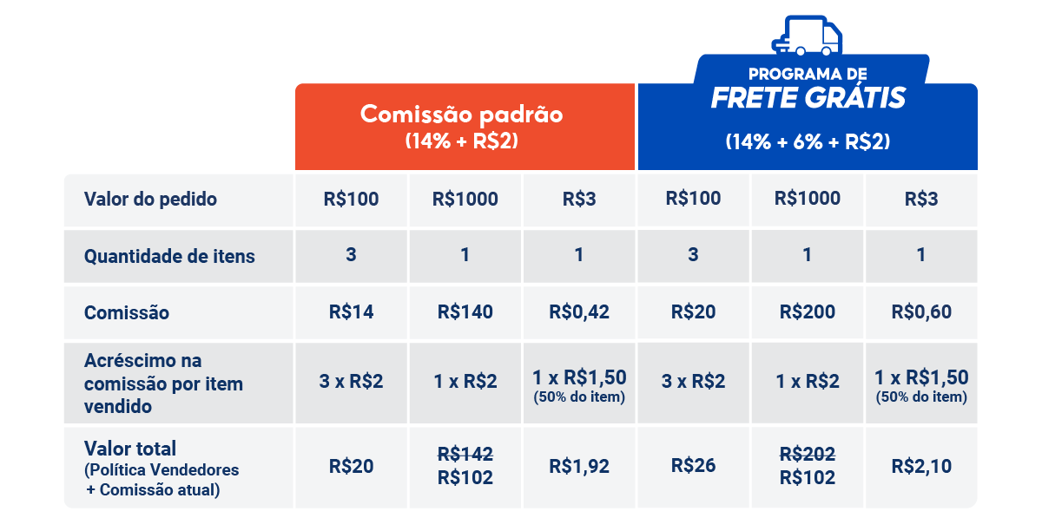

Para saber mais, acesse o artigo [**Como funciona a Política de Comissão para vendedores da Shopee?**](https://seller.shopee.com.br/edu/article/18483)

**⚠️ Importante!**

1. **Se você é um vendedor CPF** que emitiu **mais de 450 pedidos em 90 dias**, confira a sua política de comissão, [**clicando aqui**](https://seller.shopee.com.br/edu/article/18484/como-funciona-o-adicional-de-comissao-para-vendedores-CPF).

**2) O que é o limite máximo de R$100 de comissão?**

O valor máximo da comissão cobrado por item é de **R$100**, acrescido de **R$2** referente ao ajuste na política. Isso significa que o valor de comissão a ser pago pelo vendedor **não ultrapassará R$102 por item**, mesmo em produtos com valores mais altos.

**⚠️ Importante!**

1. **Se você é um vendedor CPF** que emitiu **mais de 450 pedidos em 90 dias**, o seu valor máximo de comissão **não ultrapassará R$105 por item**.Confira a sua política de comissão, [**clicando aqui**](https://seller.shopee.com.br/edu/article/18484/como-funciona-o-adicional-de-comissao-para-vendedores-CPF).

**⚠️ Importante!**

1. **Caso você participe de Campanhas de Destaque da Shopee,** terá um serviço adicional de participação de 2% cobrado somente durante o período da Campanha de Destaque. Portanto, nesse caso, o valor máximo da comissão poderá ser maior que os R$102 ou R$ 105 mencionados acima.

**Confira mais informações** [**clicando aqui**](https://seller.shopee.com.br/edu/article/18712/pacotes-de-campanhas-shopee)**.**

**3) Quais as principais vantagens de vender na Shopee?**

1. **Antecipação em venda parcelada:** quando o comprador parcela um pedido, a Shopee paga o valor integral ao vendedor, arcando com todos os custos de antecipação, para que o vendedor não tenha que aguardar o pagamento de cada parcela para receber;
2. **Pedidos Cancelados:** a Shopee não cobra comissão dos pedidos cancelados;
3. **Mídias:** a Shopee realiza pelo vendedor investimentos nas mais diversas mídias, com influenciadores, TV e Google, a fim de trazer tráfego e impulsionar suas vendas;
4. **Frete participando do Programa de Frete Grátis:** além do selo exclusivo do programa, que atrai visibilidade para seus anúncios, o programa oferece mais cupons de frete grátis e desconto no frete para os compradores;
5. **Cupons:** liberações regulares de cupons para impulsionar a venda;
6. **Gateway:** toda venda *online* tem um *Gateway* como intermediário entre o comprador, a loja e o banco responsável pela transação durante uma compra na Internet. A Shopee é quem arca com esta taxa administrativa da operação financeira;
7. **Sistema antifraude:** ferramenta cuja função é proteger os compradores de ataques cibernéticos e fraudes.

**4) O que é o Programa de Frete Grátis?**

O programa visa aumentar a venda diária dos vendedores participantes oferecendo um **selo de destaque exclusivo** presente em todos os produtos da loja, e cupons extra de frete grátis e desconto no frete para compradores.

Com esses cupons, que podem ser usados **apenas em lojas participantes do programa**, os compradores têm mais chances de optar por comprar em sua loja.

**5) Quantos cupons de frete grátis o comprador terá direito e como o frete é cobrado?**

A Shopee disponibiliza para os compradores 5 cupons para serem aplicados ao longo do mês, apenas no aplicativo. Confira abaixo como funciona a distribuição dos cupons:

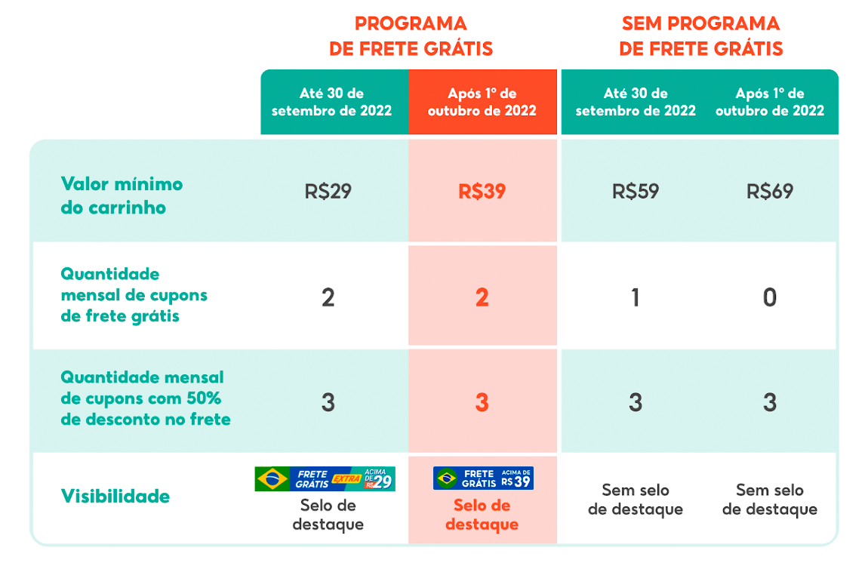

**⚠️ Importante!**

1. O frete grátis não será aplicado em fretes **acima de R$20**, mas com o cupom o comprador continua economizando até R$20 no valor do frete e só paga a diferença. O uso dos cupons é válido apenas no aplicativo.

**⚠️ Atenção**

O valor mínimo de compra para o uso dos cupons do Programa de Frete Grátis pode variar, conforme estratégias de marketing da Shopee.

**6) O que é o selo de destaque exclusivo do Programa de Frete Grátis?**

O selo é um dos benefícios do Programa de Frete Grátis. Os produtos dos vendedores participantes recebem o selo de destaque, que oferece maior visibilidade e ajuda a impulsionar as vendas diárias dessas lojas, uma vez que o frete grátis e o frete com desconto são atrativos para compradores.

O selo é aplicado sempre na primeira foto do anúncio. Veja o exemplo a seguir:



**7) O vendedor precisa escolher quais produtos receberão o selo de destaque e quais vão ficar de fora?**

Não, o selo de destaque do Programa de Frete Grátis estará em **todos os produtos** da loja.

**8) Como participar do Programa de Frete Grátis?**

Todos os vendedores são elegíveis para participar do Programa de Frete Grátis. Para participar, basta preencher o formulário de participação neste [**link**](https://shopee.com.br/m/programa-frete-gratis).

A entrada no programa após o preenchimento do formulário ocorre em até 24h úteis após a solicitação.

**9) Como sair do Programa de Frete Grátis?**

Vendedores que já utilizam a nossa plataforma podem solicitar a saída do Programa de Frete Grátis, mas perderão os benefícios do programa. A solicitação de saída do programa poderá ser feita via formulário, e o vendedor será removido em até 24h úteis após o preenchimento do [**formulário de saída**](https://shopee.com.br/m/programa-frete-gratis).

**10) Como funciona o Programa de Frete Grátis para novos vendedores?**

Novos vendedores ou vendedores que nunca participaram do programa, ativos nos últimos 30 dias e com mais de um produto cadastrado na loja serão automaticamente incluídos no **período de teste do Programa de Frete Grátis** por 28 dias, e poderão usufruir dos benefícios sem a cobrança adicional padrão de 6% do Programa de Frete Grátis.

Após esse período de teste, os novos vendedores serão automaticamente incluídos no Programa de Frete Grátis e a Shopee iniciará a cobrança da comissão adicional de 6% após o término dos 28 dias de teste.

**⚠️ Nota**

1. Caso o vendedor não queira ser automaticamente incluído no Programa de Frete Grátis após o fim do período de teste, ele deverá preencher o formulário de solicitação de saída do teste neste [**link**](https://shopee.com.br/m/programa-frete-gratis) e será removido em até 24h úteis.

**11) Se o vendedor optar por sair do Programa de Frete Grátis, ele pode voltar a participar depois?**

Sim, é possível realizar diariamente a solicitação de participação no programa. Essas solicitações serão processadas semanalmente e o vendedor participante começará a usufruir dos benefícios e efetivamente será participante do programa em até 24h úteis após o preenchimento do formulário de participação.

**12) A cobrança da comissão é proporcional ao período de adesão ao Programa de Frete Grátis?**

Sim, a cobrança da comissão adicional de **6% do Programa de Frete Grátis** será referente ao período em que o vendedor estiver cadastrado no programa.

**13) Como as tarifas aparecem para os vendedores da Shopee?**

A comissão aparece nos relatórios de vendas na Central do Vendedor da seguinte forma:

**Comissão Padrão (fora do Programa de Frete Grátis)**

Taxa de comissão = 12% de comissão padrão da Shopee

Taxa de serviço = 2% de taxa de serviço + R$2 por item vendido

**Comissão com o Programa de Frete Grátis**

Taxa de comissão: 12% de comissão padrão da Shopee + 6% de comissão adicional

Taxa de serviço: 2% de taxa de serviço + R$2 por item vendido

**Veja como as cobranças são mostradas na Central do Vendedor**

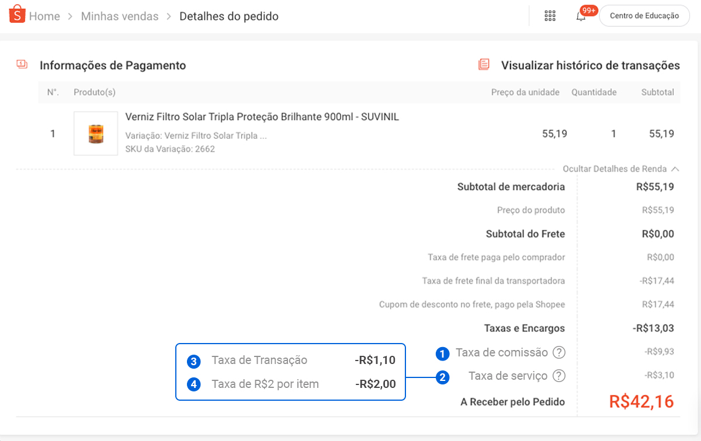

**⚠️ Importante**

Caso seja feita alguma outra cobrança por serviços adicionais, você verá a cobrança dentro do detalhamento de Taxa de Serviço, especificado como **Taxa de Serviço Adicional**.

Além disso, também poderá receber uma nova nota fiscal emitida pela Shopee Pay.